|  |  |  |  |  |  |  |
| --- | --- | --- | --- | --- | --- | --- |
|  |  | | | | |  |
| **Instituto:** | **IES Valle del Azahar, Cártama** | | **Dirección:** College Road, Co. Clare, Ennis  Ireland  **Tel:** 00 353 656 841 681  **Contacto:** Muireann (clarelanguagecentre@gmail.com) | | | |
| **Llegada:** | 11 de marzo | |
| **Salida:** | 18 de marzo | |
| **Duración:** | 7 noches | |
| **Escuela:** | **The Clare Language Centre** | |
| **Los siguientes puntos deben ser completados o aprobados antes de la salida hacia Irlanda:**   * Por favor, lea este documento y asegurase de que esté de acuerdo con todos los detalles, y que cada estudiante y profesor tenga una **copia impresa**. * Cada estudiante debe realizar el test de nivel online de <https://clarelc.ie/short-quiz/> al menos 14 días antes de la salida. Los estudiantes que no realicen el test de nivel perderán las primeras horas de clase. * Los grupos escolares que realicen un curso de 2 semanas o menos no serán integrados en clases internacionales. Normalmente se organizan en grupos cerrados si es fuera de temporada alta. * Por favor, confirme al menos un móvil de contacto del profesor acompañante 48 horas antes de la llegada. | | | | | | |
| **Día** | | **Mañana** | | | **Tarde** | |
| Lunes 11 de Marzo | | **Llegada**: desde Málaga a Dublín con el vuelo  **EI583** a las **14:10h**  Una vez recogidas las maletas - Encuentro con el representante ‘C&C Travel’, empresa responsable del autobús privado del aeropuerto hacia Ennis. Parada en la escuela.  18:30 – Hora aproximada de llegada a Ennis y distribución a las familias de cada estudiante. | | | | |
| Martes  12 de Marzo | | 09:00 – Encuentro en la escuela  09:15 – 12:45 Clases  12:45 – 13:45 Almuerzo | | 13:45 Presentación de bienvenida 15:15 Tour de orientación por Ennis.  16:30 Regreso y tiempo en familia. | | |
| Miércoles  13 de Marzo | | 09:00 – Encuentro en la escuela  09:15 – 12:45 Clases  12:45 – 13:45 Almuerzo | | 13:45 Hurling: deporte irlandés 15:15 Fútbol gaélico  16:30 Regreso y tiempo en familia. | | |
| Jueves  14 de Marzo | | 09:00 – Encuentro en la escuela  09:15 – 12:45 Clases  12:45 – 13:45 Almuerzo | | 13:45 Baile gaélico 15:15 Canciones irlandesas  16:30 Regreso y tiempo en familia 19:00 Discoteca | | |
| Viernes  15 de Marzo | | 09:00 – Excursión a los acantilados de Moher  11:15 – Visita al museo y tiendas de regalos  12:45 – 13:45 Almuerzo | | 13:45 Clases 17:15 Regreso y tiempo en familia | | |
| Sábado  16 de Marzo | | **Encuentro en la escuela para la ida y la vuelta**  10:30 – 18:30 Excursión de día completo por la ciudad de Galway | | | | |
| Domingo  17 de Marzo | | Celebración del día de San Patricio con miembros de la escuela por la mañana y el resto del día en familia | | | | |
| Lunes  18 de Marzo | | 09:00 – Salida de Ennis hacia el aeropuerto de Dublín  15:00 **– Salida** desde Dublín a Málaga con el vuelo  **EI586** | | | | |

**El primer día de clase:**

* + Cada familia informará a los estudiantes sobre cómo llegar al centro de la ciudad y a la escuela. Las familias que viven más lejos de 20 minutos a pie llevan y recogen a los estudiantes.
  + Se debe estar en la escuela a las **09.00h.**

**Lugar de las clases:**

La escuela imparte las clases en **The Clare Language Centre** en College Road, Ennis. Es un bonito edificio situado en un lugar accesible.

|  |  |
| --- | --- |
| \\NADIA-NEW\Users\Nadia\Documents\Bookings 2018\ISI DUBLIN\Grupo IES Cubas\parnellstreet.jpg | **Lugar de las clases:** |
| College Road, Co. Clare, Ennis  Ireland  **Número de contacto:** 00353 656 841 681 |
|  |

**Direcciones de las familias:**

|  |  |  |  |  |
| --- | --- | --- | --- | --- |
| **Apellidos** | **Nombre** | **Familia de acogida** (Ennis) | **Teléfono +353** | **Mapa** |
| Cai Li | Linda | **Familia Ailish Brett**  31 The Green. Ennis, County Clare, | 87 2452935 | **7** |
| González | Abril |
| Rebollo | Lucía | **Ann Tuohy**  Dun Na Hinse, Lahinch Road, Ennis, County Clare | 87 6856070 | **1** |
| Gómez | María |
| Sánchez | Antonio | **Shila Coughlan**  1 The Green, Cappahard, Tulla Road, Ennis, County Clare | 86 0853722 | **17** |
| Márquez | Fernando |
| Suárez | Claudia | **Sommer O’Connell**  4 The Crescent. Ennis, County Clare, | 85 1510532 | **19** |
| Cordero | Carmen |
| Muñoz | Andrea | **Helena Gildea**  9 Orchard Drive. Lissane Road, Clarecastle Ennis, County Clare, | 87 6413420 | **10** |
| Gómez | Covadonga |
| Aragón | Ana | **Geraldine Hayes**  53 Fergus Manor, Clonroad, Ennis, County Clare , | 87 2509493 | **9** |
| Barea | Marina |
| García | Fernando | **Ellen Crabb**  47 Primrose Gardens, Clarecastle, County Clare, Ennis, | 86 8538339 | **5** |
| Rodríguez | Matías |
| Páez | Sandra | **Marian McMahon**  21 Beechwood, Clarecastle, Ennis, County Clare | 86 2233655 | **12** |
| Tejado | Claudia |
| Barrera | Enrique | **Sebastien Crowe**  20 Fergus Lawn, Capphard, Tulla Rd, Ennis, County Clare | 86 0770108 | **16** |
| Trujillo | Daniel |
| Márquez | Jesús | **Brid Hynes**  73 St Michaels Villas, Ennis, County Clare | 89 4966357 | **2** |
| Salazar | Raúl |
| Gómez | Lucía | **Siobhan Cusack**  Ruan Commons. Ennis, County Clare, | 85 1146981 | **18** |
| Manceras | Milagros |
| Delgado | Gonzalo | **Susan Eyles**  54 Westfield's, Clare Road, Ennis, County Clare, | 86 3436813 | **20**  20 |
| Dueñas | Pedro |
| Navarro | Marta | **Rachel O’Gorman**  Shannonview, Ballyveskil, Tiermaclane, Ennis. County Clare,. | 86 3383375 | **14** |
| Vargas | Rocío |
| López | Lola | **Dave and Patricia Barry**  75 Bruach Na h'Abhainn. County Clare, | 87 9880069 | **3** |
| Jiménez | María |
| Carmona | Lucía | **Elizabeth McMahon.**  Drumcarronmore, Loughville, Ennis, Co Clare , | 87 6102109 | **4** |
| Contreras | Noelia |
| Berrocal | Lucía |
| Durillo | Alejandro | **Sarah Coote**  29 The Maples, Oakleigh Wood. Ennis, County Clare, | 86 3684377 | **15** |
| Merchán | Álvaro |
| Cobos | Juan de Dios |
|  | | | | |
| Pérez | David | **Loretta O’Connor**  Ardcarney, Ruan Road, Ennis. County Clare. | 87 2855680 | **11** |
| Gámez | Joaquín |
| Gálvez | Pablo |
| Fernández | Zoe | **Miriam Donnellan**  14 Fiach Rua, Connolly, Co Clare | 87 6610534 | **13** |
| Santiago | Sara |
| Roncero | Yolanda |
| Camerlynck | Céline | **Geraldine Fawl**  24 Cloughleigh Road. Ennis, County Clare | 87 9919474 | **8** |
| Luque | Aránzazu |
| Villena | Pedro |

**Las familias llevan y recogen a los estudiantes a la escuela**

**Los estudiantes/profesores pueden ir a pie a la escuela**

**Mapa de las familias**



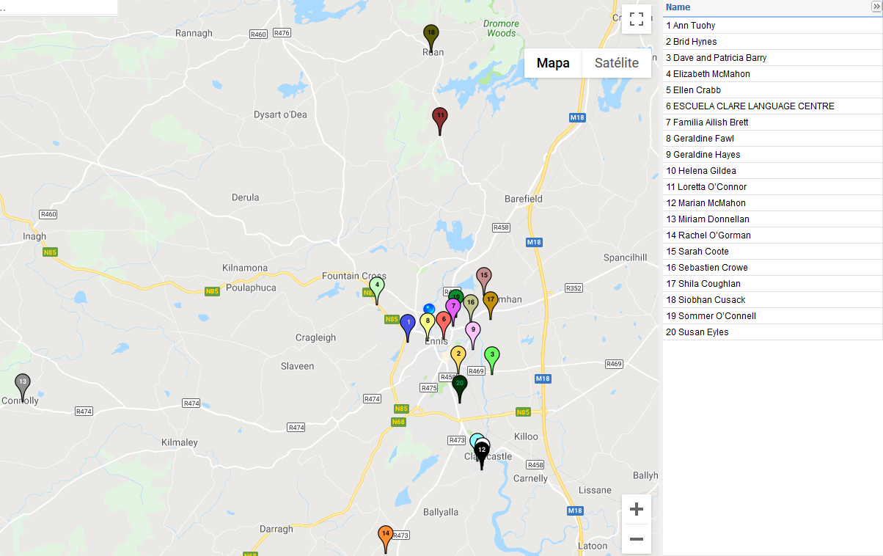



**Enlace del mapa online:** [**http://j.mp/2NkFjNG**](http://j.mp/2NkFjNG)

|  |  |
| --- | --- |
| **Día de llegada en el aeropuerto de Dublín**   * En el caso de retraso o cambio de vuelo, se ruega informar a la escuela **CLC** llamando al **número de emergencia de la escuela 00353 85 876 8900.** En el caso de que haya un retraso y la escuela no haya sido informada, se pierde el servicio de recogida. * Un representante de **la empresa de transporte “C&C”** estará esperando en la sala de llegadas en el aeropuerto. En caso de no encontrar al representante, se ruega contacten con el número de emergencia **00353 85 876 8900.** | |
| **Día de salida**   * Se ruega a los profesores acompañantes de confirmar la hora de la recogida y la hora del vuelo de vuelta con la responsable de la escuela. * La familia en la que se hospeda cada estudiante se encargará de llevar a cada alumno a la escuela para el traslado en bus privado al aeropuerto. | |
| **Orientación e Información importante para el viaje a Irlanda para los estudiantes:** |
| * Asegúrate de recordar la ubicación de la escuela. * La familia te dará el picnic (almuerzo para llevar) por la mañana. * Por favor, asegúrate de llevar siempre contigo el número de teléfono de emergencia de la escuela, de la familia y de tus profesores. * Si te pierdes, llama a tus profesores o a tu familia. En caso de no poder contactar con ellos, llama al número de teléfono de emergencia de la escuela. Quédate en el mismo sitio, cerca de alguna tienda que puedas describir, nombre de calle, etc. No te preocupes, te encontrarán. * Obedece en todo momento las instrucciones de tus profesores y de la escuela. * Siempre lleva contigo un teléfono móvil, completamente cargado, con saldo y encendido. * Los estudiantes no deben llevar documentación importante (DNI o pasaporte). Se aconseja llevar una fotocopia en todo momento (se aconseja igualmente entregar una fotocopia de toda la documentación imprescindible a los profesores). * Se aconseja llevar unos 50€-80€ en efectivo. * Se recuerda tener cuidado con los objetos personales como mochilas, monederos, bolsos, móviles, cámara de fotos, video, etc. Nunca colocar la cartera o monedero en la mochila o en la parte de atrás del pantalón. Hay que tener cuidado en las colas. * Queremos que no tengas ningún problema y que lo pases bien. Por favor, recuerda que estás en un país diferente y que hay que tener cuidado y sentido común en todo momento. |
| **Reglas del alojamiento**   * Debes mantener el cuarto ordenado y hacer la cama todos los días. * Debes respetar las reglas de la casa y los horarios. * Sé siempre amable y amigable con tus anfitriones. * Habla con los miembros de la familia y pasa tiempo con ellos: esta es la mejor manera de practicar tu inglés. * Si necesitas algo, no dudes en pedir ayuda a tus anfitriones. * Si rompes algo sin querer, debes informar a la familia y avisarnos (tienes el seguro de responsabilidad civil). * Asegúrate de dejar el baño limpio y ordenado después de haberlo usado. * No hagas demasiado ruido especialmente por la noche.   **Reglas para estudiantes menores de edad** |
| **Está prohibido**:   * Consumir cualquier bebida alcohólica o ir a pubs (puedes ir si vas acompañado de tu profesor o del personal de la escuela). * Tomar cualquier tipo de droga ilegal y medicina sin receta médica. Debes informar a tu profesor y a la escuela si estás tomando algún tipo de medicamento o si estás siguiendo algún tratamiento. * Robar (expulsión inmediata). * Insultar o usar un lenguaje ofensivo o hacerle mobbing a los compañeros (expulsión inmediata). * No puedes dormir en casa de otro alumno del grupo sin el permiso de la escuela (CLC), de la familia en la que estás alojado y de tus padres o tutores (por escrito). * Faltar a clase sin permiso. * Salir de las instalaciones de la escuela sin permiso. * Invitar a amigos a la casa de tu familia sin permiso de la familia y de la escuela (CLC). * Cualquier acto vandálico o que pueda dañar a cualquier persona. * Molestar en clase o comportarte de forma no apropiada durante las clases. * No respetar el toque de queda. En el caso de que no lo respetes, asumirás medidas disciplinarias y/o serás enviado de vuelta a España. * Si te retrasas por cualquier motivo justificado, llama a la familia con la que te alojas para explicarle por qué.   **Por favor guarda en tú móvil los siguientes números en caso de emergencia, así como los de tus profesores y los de la familia donde te alojas:**   * **00 353 65 684 1681** (antes de las 17.30h – teléfono de la oficina de la escuela) * Policía y Hospital: **999 o 112** opolicía local: 00 353 65 684 8100 |

Es difícil saber qué se necesita y qué no cuando se viaja al extranjero. El clima en Irlanda puede ser impredecible por lo que debes llevar ropa de abrigo viajando en marzo.

**Ropa**:

* Ropa cómoda y para todos los días, como vaqueros, camisetas, jerséis
* Ropa deportiva
* Zapatos cómodos para caminar y si posible impermeables
* Chaqueta impermeable y gorro
* Chaqueta de abrigo

**Aseo personal:**

* Gel de ducha, champú, cepillo de dientes y pasta de dientes, desodorante, peine/cepillo.

**SE PRECISA LLEVAR:**

* Pasaporte y tarjeta de identidad en vigor (y una copia).
* Formulario de consentimiento firmado por los padres.
* Pólizas de seguros (si contratados).
* Para los ciudadanos europeos, tarjeta sanitaria europea original. En el caso de ciudadanos no europeos, seguro médico de cobertura internacional.
* Dinero en efectivo, unos 50€-80€.
* Lápiz o bolígrafo y una libreta.
* Medicinas si se sigue algún tratamiento.
* Diccionario (opcional).
* Adaptador para enchufes ingleses (3 clavijas) y cargador de móvil.

**ENJOY YOUR STAY  
AND HAVE A GOOD TIME!**